Бюджет проекту

Найменування товарів (робіт, послуг) | Ціна за одиницю, грн.* | Одиниць | Вартість, грн.
Гойдалка 4-х місна для дітей з ОФМ (код товару: 500/18)  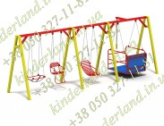 | 39 800,00 | 1 | 39 800,00
Ігровий комплекс «Паровозик для дітей з ОФМ (код товару: 500/2)  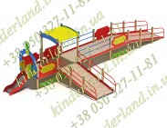 | 72 900,00 | 1 | 72 900,00
Тренажер для дітей з ОФМ (код товару: 500/45)  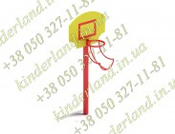 | 6 200,00 | 1 | 6 200,00
Пісочниця «Лужок» для дітей з ОФМ (код товару: 500/7)  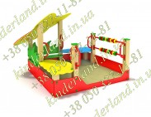 | 9 650,00 | 1 | 9 650,00
Ігрова панель «Забава» (код товару: 700/1)  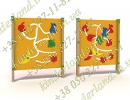 | 7 850,00 | 1 | 7 850,00
Диван парковий «Тетра» (код товару: 792)  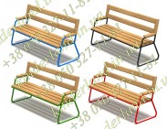 | 2550,00 | 2 | 5100,00
Карусель-3 для дітей з ОФМ (код товару: 500/25)  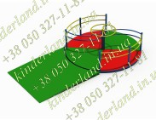 | 30500,00 | 1 | 30500,00
Доставка обладнання |  |  | 15000,00
Монтажні роботи |  |  | 34500,00
Заєць (код товару: АЛ 212)  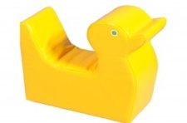 | 1150,00 | 1 | 1150,00
Коник (код товару: АЛ 214)  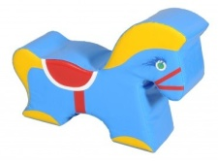 | 1150,00 | 1 | 1150,00
Конструктор «Майстер» (код товару: АЛ 220)  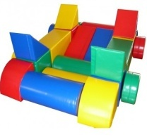 | 12000,00 | 1 | 12000,00
Гральна доріжка (код товару: АЛ 222)  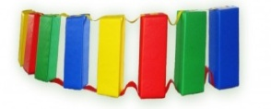 | 2800,00 | 1 | 2800,00
Кубики «Абетка» (код товару: АЛ 226)  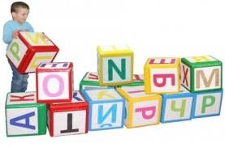 | 7000,00 | 1 | 7000,00
Тренажер «Перекотиполе» (код товару: АЛ 240)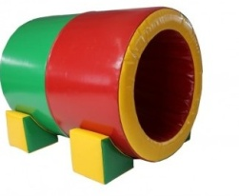 | 5720,00 | 1 | 5720,00
Піраміда (код товару: АЛ 264)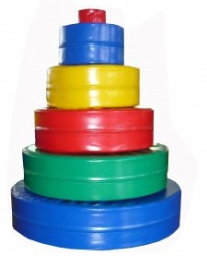 | 4100,00 | 1 | 4100,00
Модульний набір «Забава-13» (код товару: АЛ 279/13)  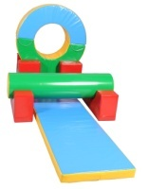 | 14000,00 | 1 | 14000,00
Дитячий мат (код товару: АЛ 208)  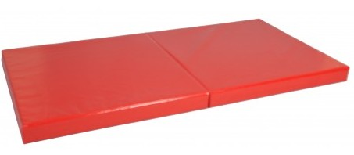 | 2200,00 | 9 | 19800,00
Бруси реабілітаційні (код товару: АЛ 412)  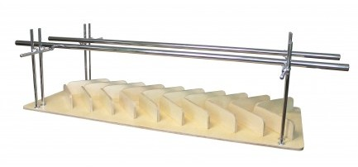 | 12550,00 | 1 | 12550,00
Пісок для пісочниці | 17грн/мішок | 10 | 170,00
Доставка піску |  |  | 30,00
Гібридний відеореєстратор AHD Tecsar Post-Futurist HD | 1202,90 | 1 | 1202,90
Жорсткий накопичувач Seagate BarraCuda HDD 500 GB 7200 rpm 32 MB ST500DM009 3,5 SATA III | 1176,75 | 1 | 1176,75
Відеокамера AHD вуличнаTecsar AHDW-25F1M | 470,70 | 3 | 1412,10
Блок живлення LedMax 12Bт PS-36-12E | 111,14 | 1 | 111,14
Пластиковий корпус Z-90 | 245,81 | 1 | 245,81
Мережевий фільтр Maxxter SPM-G-6G сірий, 1,8м кабель, 3 розетки | 78,45 | 1 | 78,45
Бездротовий маршрутизатор Mikro Tik RB941-2nD-TC hAP lite | 602,76 | 1 | 602,76
Патч-коpд 0,5м UTP, Cat 5е литий сірий RJ45, CU | 15,95 | 2 | 31,90
Кабель комбінований “Одескабель” F5967Bcu +2*0,75, бухта 305 м | 11,24 | 100м | 1124,00
Монтажний набір RG 59 для однієї камери | 83,94 | 3 | 251,82
Монтажний комплект (дюбеля, саморізи, стяжки) | 81,00 | 3 | 243,00
Монтажний набір для тросової системи | 139,64 | 1 | 139,64
Трос сталевий оцинкований 3 мм | 4,97 | 20м | 99,40
Налаштування системи відеонагляду |  |  | 4306,00
Сітка h=2м, вічко 50*50, дріт ¤2,8, з ПВХ покриттям | 48,03 | 83м | 3986,49
Дріт для натягу сітки з ПВХ ¤3,1, бухта100м | 179,00 | 300м | 537,00
Стовпці h=3м, через кожних 3м | 240,00 | 28шт | 6720,00
Заглушки для стовпців | 5,00 | 28шт | 140,00
Фіртка розмір 2*1 (в ціну входить рама 40*40мм оцинкована + покрита полімерним покриттям, сітка оцинкована, покрита полімером, опорні стовпці, ручка, врізний замок) |  |  | 5610,00
Монтажні роботи | 200грн/м.п. | 84м.п. | 8500,00
Прожектор з датчиком руху Євросвітло EVRO LIGHT EV-50-01 HM 50w 4000Lm 6400K IP65 | 440,00 | 3 | 1320,00
Інші витрати |  | 15% | 60000,00
 |  | Всього: | 399809,16

Ціни взято з каталогу фірми «Kinderland» (050)327-11-81, (095)881-80-80, (057)715-62-26(факс) www.kinderland.in.ua e-mail: 3271181@gmail.com
Ціни взято з каталогу фірми https://almaua.com, тел. (0382) 72-07-79, (067) 383-45-78, (063) 223-58-78 тел./факс. (0382) 72-01-54 e-mail: info@almaua.com, almaua@ukr.net

